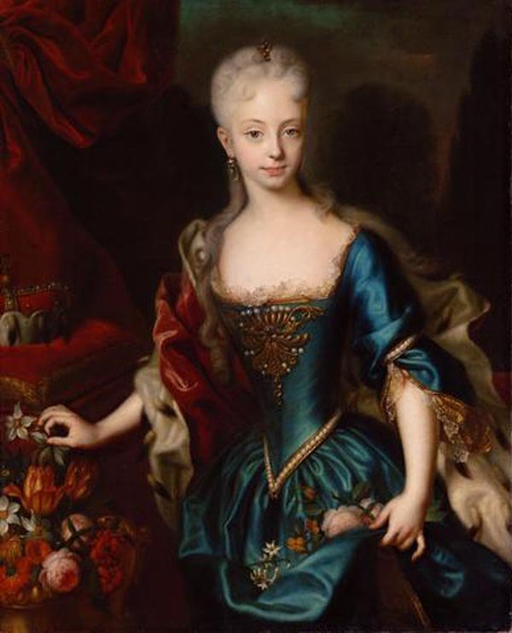

**„Mária Terézia és kora”**

**Országos komplex történelmi vetélkedő**

**2023/2024**

**5. forduló**

**Isaszegi Damjanich János Általános Iskola**

**Kedves Versenyzők!**

**Elérkeztünk a verseny utolsó, online, ötödik fordulójához!**

**Mielőtt azonban a feladatot ismertetnénk, szeretnénk minden egyes versenyzőt dicséretben részesíteni! Nagyon szépen, szorgalmasan dolgoztatok! Szabadidőtökben történelmi, irodalmi, művészettörténeti , gasztronómiai, életmódbeli témákban mélyedtetek el és ismerkedtetek meg a magyar történelem egyik jelentős korszakával! Elismerés érte!! 😉**

**A mi szemünkben Ti már most Mindannyian győztesek vagytok!!**

**Az utolsó fordulóhoz és a szóbeli döntőhöz sok erőt, kitartást kívánunk Nektek!**

**A következőkben ismertetjük az ötödik forduló feladatát, melyben nagy szerepet játszik a kreativitás, ötletgazdagság, kommunikációs készség, szervezőkészség, kritikai érzék egyaránt!**

**Következzék a FILMFORGATÁS! 😊**

**Készítsetek egy minimum 2, maximum 3 perces mini videót!**

**Témája és a filmkészítés technikája szabadon választott, a következő feltételekkel:   
Mária Terézia korabeli kosztümökben (melyek általatok elkészítettek, összeállítottak, vagy kölcsönzöttek is lehetnek), korhű nyelvezettel, beszédstílusban adjátok elő a kitalált jelenetet!**

**Megjeleníthettek egy királyi ünnepséget, egy korabeli divatbemutatót, akár egy táncjelenetet! Filmre vihetitek a királynő vidéki látogatását jobbágyainál, egy családi vacsorát, a birodalmi tanács egyik ülését, avagy éppen készíthettek egy képzelt riportot Mária Teréziával!**

**A témaválasztásnál engedjétek szabadjára a fantáziátokat! Figyeljetek azonban arra, hogy az elkészült a film és annak címe összhangban legyen!**

**• A film bármilyen erre alkalmas technikai eszközzel kerülhet rögzítésre. (videokamera, mobiltelefon).**

**• A film hossza min. 2, max. 3 perc lehet!**

* **A film műfaja lehet: dokumentumfilm, játékfilm, romantikus film, vígjáték, művészfilm, zenés- táncos film, reklám film, riportfilm.**
* **Adjatok címet alkotásotoknak!**

**A következőket tüntessétek fel a felvételen!**

* **film címe, rendező, forgatókönyvíró, főszereplő, szereplők, zene, operatőr, vágó, jelmeztervező, díszlet.**
* **A film végén a „Vége” felirat is legyen látható!**

**Értékelési szempontjaink a következők lesznek:**

**• Megfelelő témaválasztás 5 p**

**• Témaválasztás – cím összhangja: 5 p**

**• Jelmez: 10 p**

**(saját készítésű - max.+5 p)**

**• Díszlet- háttér: 10 p**

**• Beszéd- nyelvezet: 5 p**

**• Történet- film megvalósítása: 25 p**

**Az elkészült kisfilmeket a már jól ismert emailcímre küldjetek el:**

[**maria.tereziaov@gmail.com**](mailto:maria.tereziaov@gmail.com)

**Beküldési határidő:**

**2024. 04.26.**

**Ha a feladattal kapcsolatban bármilyen kérdésetek lenne, forduljatok hozzánk bizalommal!**

**Jó munkát kívánunk és kíváncsian várjuk az elkészült remekműveket!!**

**A szervezők**

**😊**